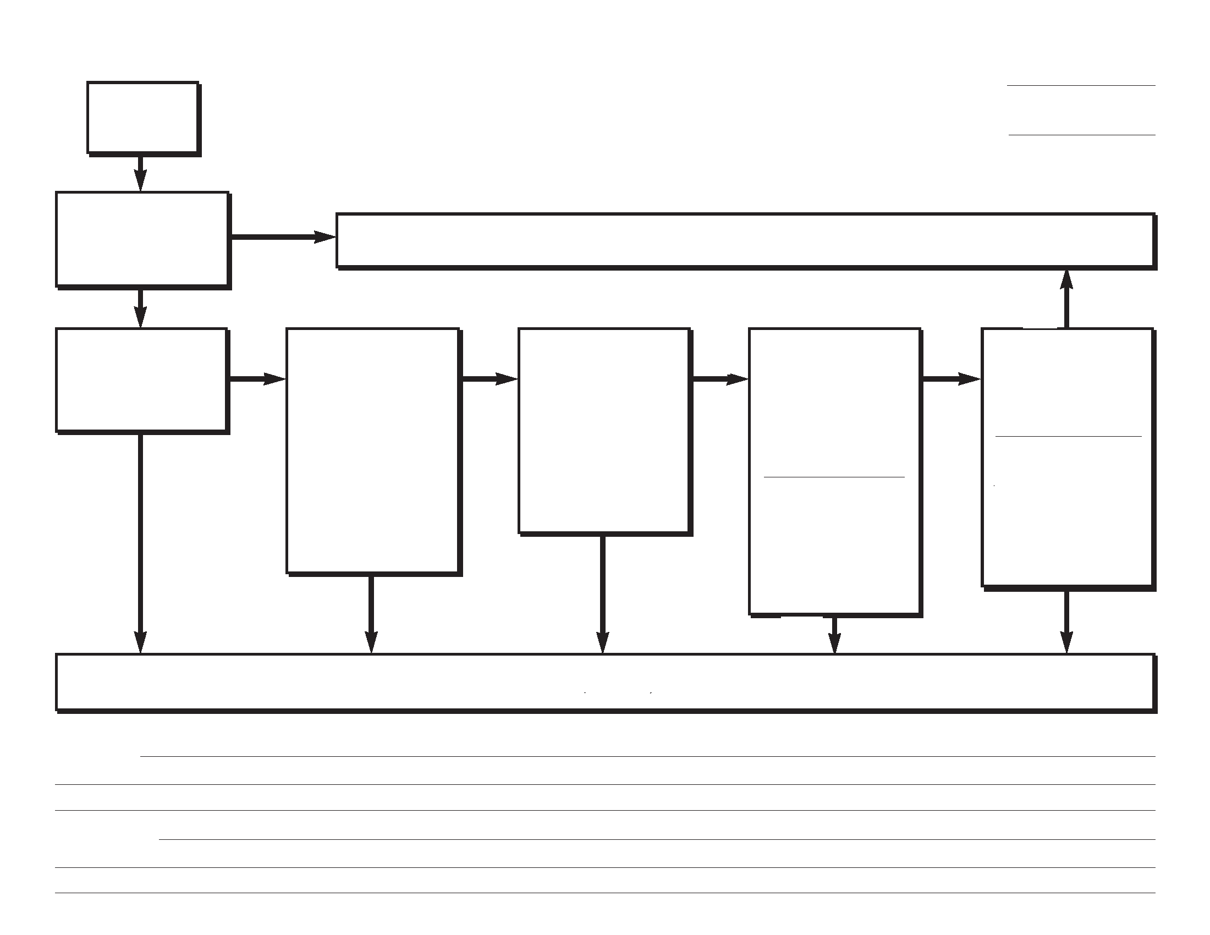
Document : Règle de Westgard 403
« Règles de Westgard » traditionnelles
Données de contrôle
Date :
Technologie :
12s
un point sur 2 SD (écarts-type)
13s
un point en dehors de 3 SD
Sous contrôl
Données du rapport
Oui
Oui
Oui
Oui
Oui
Oui
Non
Non
Non
Non
Non
Non
22s
(sur les séries) 2 valeurs CONSÉCUTIVES en dehors des mêmes 2 SD
ou
(dans la série) 2 valeurs CONSÉCUTIVES en dehors des 2 MÊMES SD.
R4s
La plage (différence) entre deux contrôles au sein d'une série est supérieure à 4 SD. Cette règle ne doit être utilisée qu'au sein d'une même série, et non entre plusieurs séries.
41s
4 valeurs de contrôle CONSÉCUTIVES d'un côté de la moyenne et à plus de 1SD de la moyenne.
Cela peut se produire dans un seul contrôle sur 4 séries consécutives
ou
dans 2 contrôles sur 2 séries consécutives.
10x
10 valeurs CONSÉCUTIVES d'UN côté de la moyenne.
Cela peut se produire dans un contrôle sur 10 séries consécutives ou
dans 2 contrôles sur 5 séries consécutives.
Hors de contrôle, rejeter la série analytique
Problème :
Résolution :
Pour en savoir plus, rendez-vous sur http://www.westgard.com

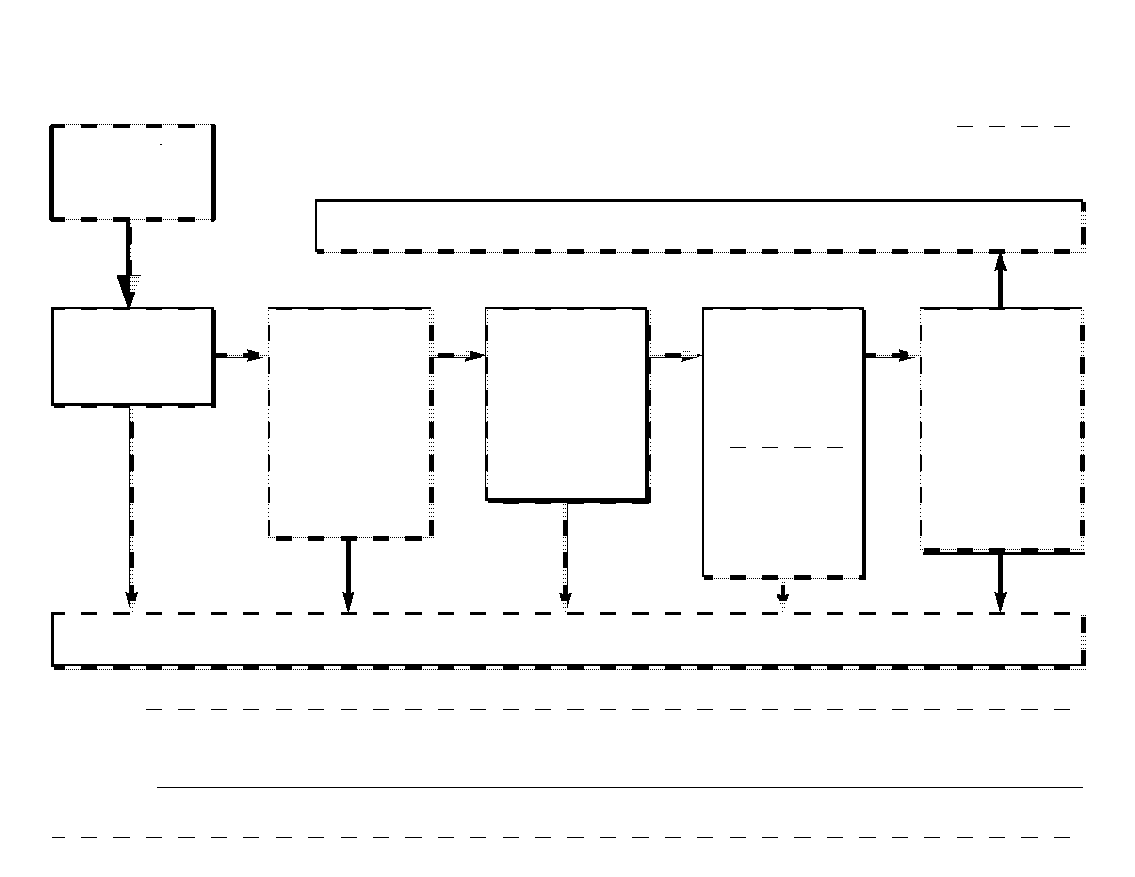
Données de contrôle
13s
un point en dehors de 3 SD
22s
(sur les séries) 2 valeurs CONSÉCUTIVES en dehors des mêmes 2 SD
ou
(dans la série) 2 valeurs CONSÉCUTIVES en dehors des 2 MÊMES SD.
R4s
La plage (différence) entre deux contrôles au sein d'une série est supérieure à 4 SD. Cette règle ne doit être utilisée qu'au sein d'une même série, et non entre plusieurs séries.
41s
4 valeurs de contrôle CONSÉCUTIVES d'un côté de la moyenne et à plus de 1SD de la moyenne.
Cela peut se produire dans un seul contrôle sur 4 séries consécutives
ou
dans 2 contrôles sur 2 séries consécutives.
8x
8 valeurs CONSÉCUTIVES d'UN côté de la moyenne.
Cela peut se produire dans un contrôle sur 8 séries consécutives ou
dans 2 contrôles sur 4 séries consécutives.
« Règles de Westgard » modernes : N de 2 et 4
Sous contrôle
Données du rapport
Date :
Technologie :
Non
Non
Non
Non
Non
Oui
Oui
Oui
Oui
Oui
Hors de contrôle, rejeter la série analytique
Problème :
Résolution :
Pour en savoir plus, rendez-vous sur http://www.westgard.com
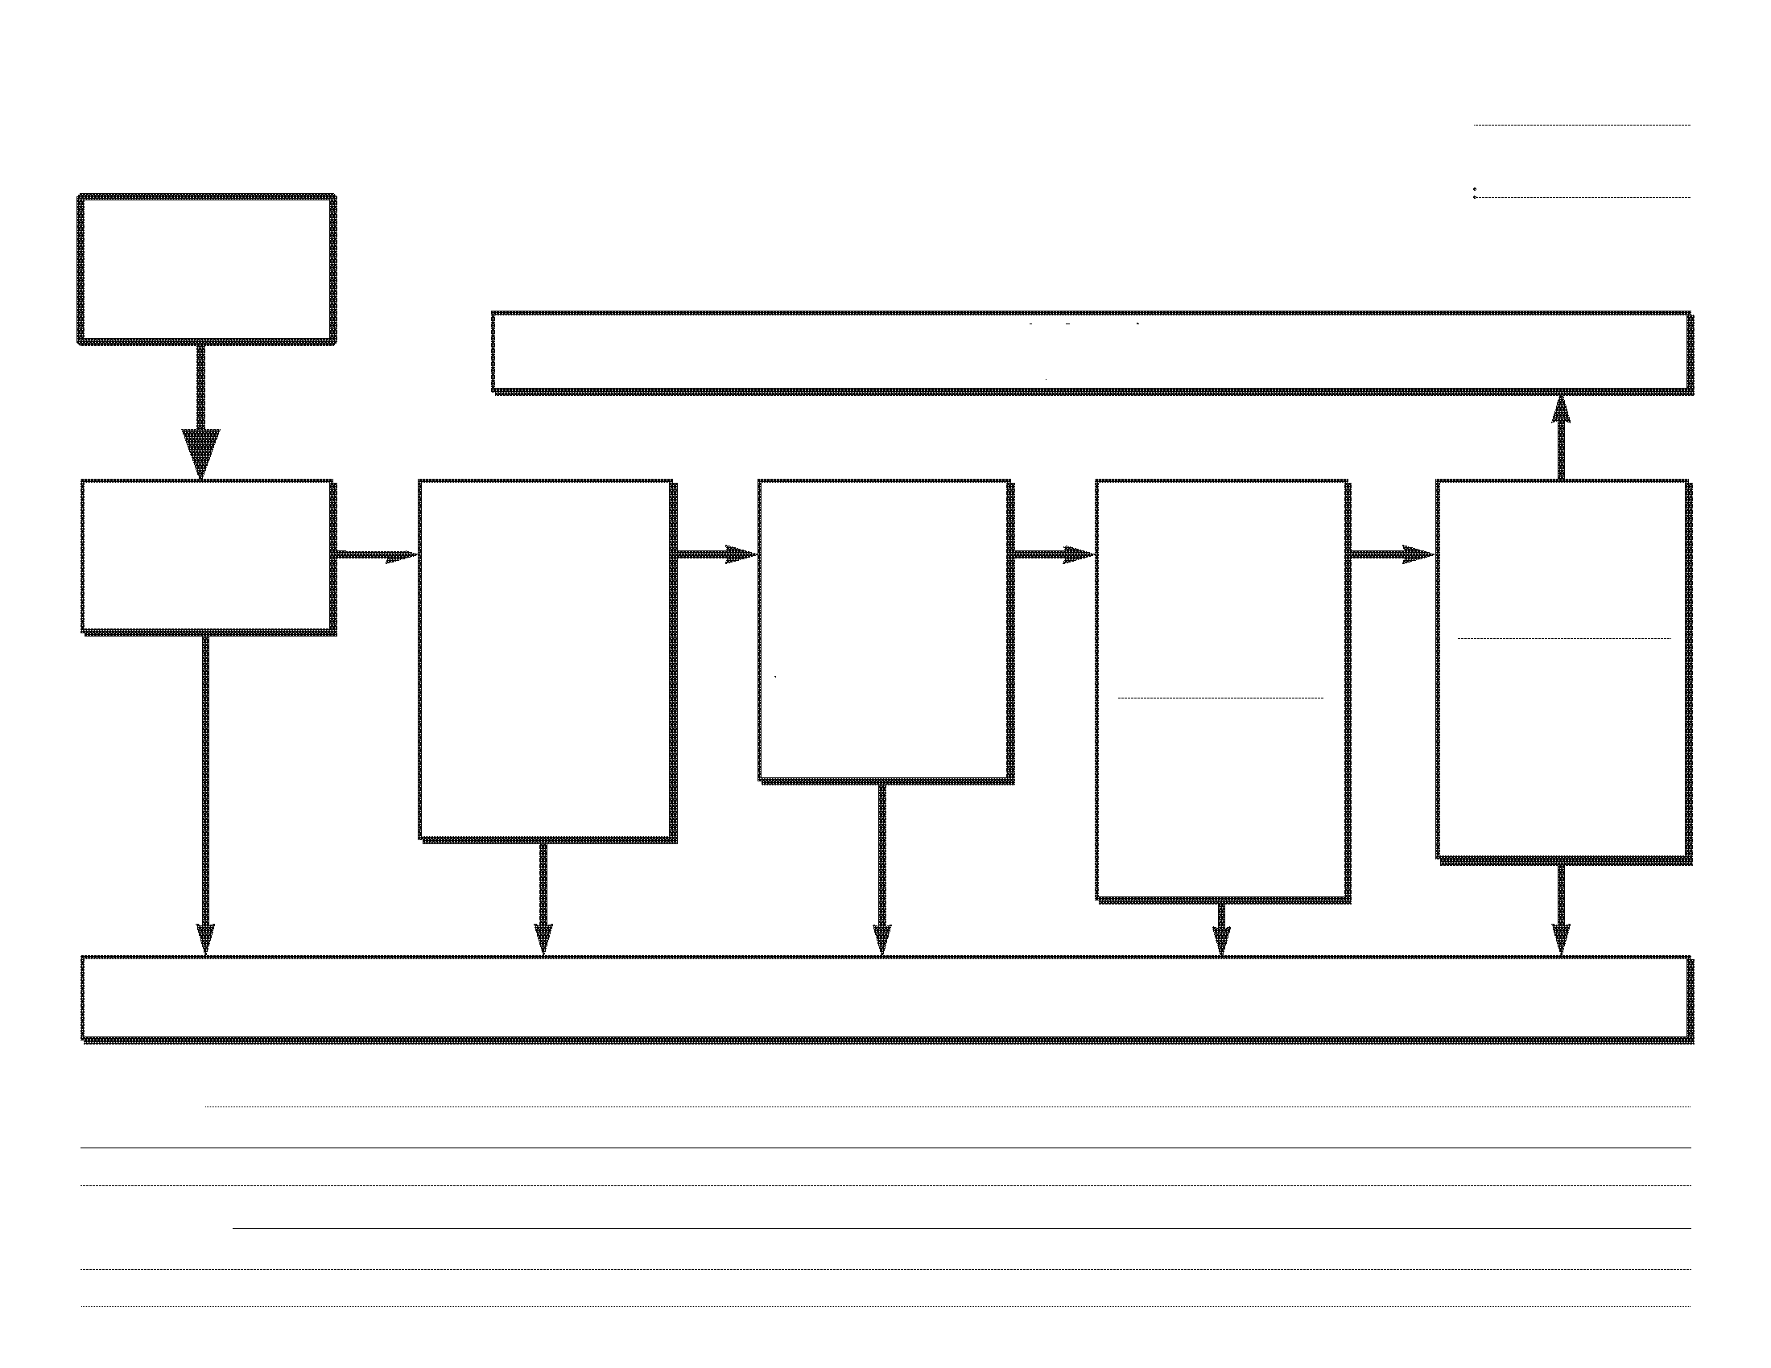
« Règles de Westgard » modernes : N de 3 et 6
Données de contrôle
13s
un point en dehors de 3 SD
2 sur 3 2s
(sur plusieurs séries) 2 des 3 dernières valeurs en dehors des 2 mêmes SD
ou
(dans la série) 2 des 3 dernières valeurs en dehors des 2 MÊMES SD.
R4s
La plage (différence) entre deux contrôles au sein d'une série est supérieure à 4 SD. Cette règle ne doit être utilisée qu'au sein d'une même série, et non entre plusieurs séries.
31s
3 valeurs de contrôle CONSÉCUTIVES d'un côté de la moyenne et à plus de 1SD de la moyenne.
Cela peut se produire dans un seul contrôle sur 3 séries consécutives
ou
dans 3 contrôles sur 1 série consécutive.
6x
6 valeurs CONSÉCUTIVES d'UN côté de la moyenne.
Cela peut se produire dans un contrôle sur 6 séries consécutives ou
dans 3 contrôles sur 2 séries consécutives, etc.
Sous contrôle
Données du rapport
Date :
Technologie :
Pour en savoir plus, rendez-vous sur http://www.westgard.com
Problème :
Résolution :
Hors de contrôle, rejeter la série analytique
Oui
Oui
Oui
Oui
Oui
Non
Non
Non
Non
Non

Formulaire de commande Westgard QC Westgard QC, 7614 Gray Fox Trail, Madison WI 53717
APPELEZ LE 1-608-833-4718 si vous souhaitez payer par bon de commande ou par d'autres moyens. Télécopieur : 608-833-0640 ou 203-389-6753
Réf. | Prix (US$) | Quantité | Sous-total :
Logiciels et manuels de référence Westgard
Logiciel de conception EZ Rules ® 3 QC | 695,00 $
NOUVEAU ! The Poor Lab’s Guide to the Regulations | 80,00 $
NOUVEAU ! Analyse des risques Six Sigma | 90,00 $
Le plus populaire ! Basic QC Practices manual, 3rd Edition | 80,00 $
Six Sigma Quality Design & Control, 2nd Edition | 90,00 $
Assuring the Right Quality Right (Advanced Quality Management) | 90,00 $
Basic Method Validation, 3rd Edition | 80,00 $
CLIA Final Rules for Quality manual | 60,00 $
Cours en ligne Westgard
Introduction à l'analyse des risques pour le laboratoire (4 crédits) | 155,00 $
Gestion de la qualité et conception de systèmes analytiques (5 crédits) | 75,00 $
Mini-cours « Règles de Westgard» et graphiques de Levey-Jennings (3 crédits) | 75,00 $
Pratiques de base du contrôle qualité – cours en ligne complet (14 crédits) | 135,00 $
Validation des Méthode de base – cours en ligne complet (15 crédits) | 175,00 $
 | Sous-total général
Expédition et manutention : Aux États-Unis = 9 $ ; Canada et Mexique = + 10 % ; Europe, Asie et tous les autres pays = + 20 %
Taxe de vente (+ 5,5 % dans le Wisconsin, 6,0 % dans le Connecticut)
 | GRAND TOTAL
Remise spéciale en ligne pour la formation en contrôle qualité : Utilisez le code WQCANDCDC et économisez 30 % sur toute commande [Commandez en ligne sur westgard.com pour bénéficier d'une réduction]
Votre nom
Institution
Département
Adresse postale
Ville |  | État |  | Code postal
Pays
Téléphone professionnel/Fax professionnel
Adresse email
Type de carte de crédit (entourez une option) | VISA Mastercard American Express
Numéro de Carte de Crédit |  |  |  | Date d’exp.
Signature
** Westgard QC expédie les commandes internationales par courrier aérien.
Pour d'autres méthodes d'expédition, veuillez appeler. ou envoyer un fax au 608-833-0640 ou 203-389-6753.

